信息流模块功能描述

文档信息：

|  |  |  |  |
| --- | --- | --- | --- |
| 阶段 | 版本 | 作者 | 描述 |
| 草案 | 0.9 | 黄笑双 | 刷新读取方式，推荐机制需和运营确认 |
|  |  |  |  |

版本迭代

|  |  |  |
| --- | --- | --- |
| 版本 | 具体模块 | 修改描述 |
|  |  |  |
|  |  |  |
|  |  |  |

1. 信息流模块整体说明

信息流模块类似微博，主要是用户查看其他用户发送的动态、给予反馈、发送动态的模块。

整体功能模块结构如下：

1. 关注列表模块

关注列表模块主要是用户查看动态列表，列表展示用户关注的其他用户的动态，目前只允许PGC用户（需后台认证）通过管理员上传视频。进入某条具体数据的模块

具体功能结构如下

后续贴导图

1. **关注列表入口处的数字角标**

**简介：**

关注列表的入口在首页顶部，关注图标处须又数字角标显示，数字显示距离上次刷新时间，又产生了多少条新动态

**上级页面**：无

**下级页面**：关注列表

**备注**：无

**图例**：

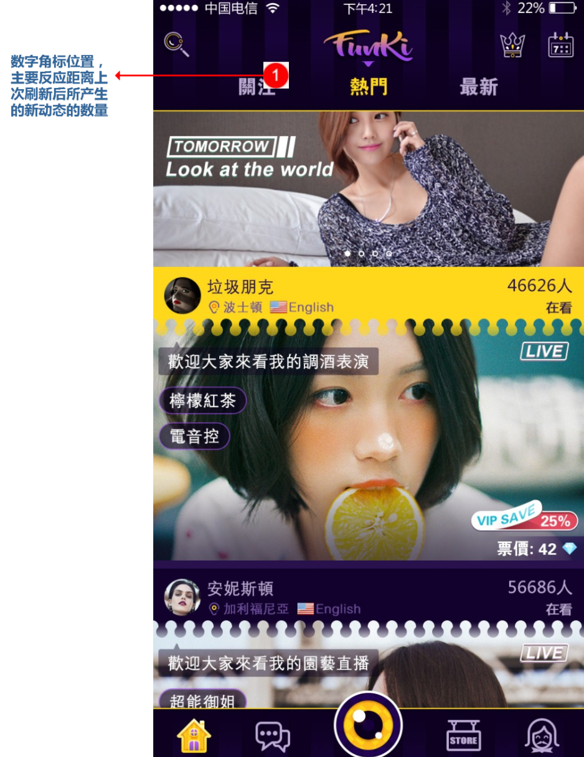

1. **列表读取机制，刷新读取机制 （需运营讨论最终确定）**

**简介**：列表下拉刷新，或从首页进入到列表时，读取数据的方式和机制。目前主要读取用户关注的人的新动态

**上级页面**：首页

**下级页面**：本页面

**备注**：此处需和运营确认是否直接采用读取关注者动态，或糅合其他维度的读取方式（如运营后台划定主推等级，或后台人工指定的具体用户不显示动态等）

**图例**：

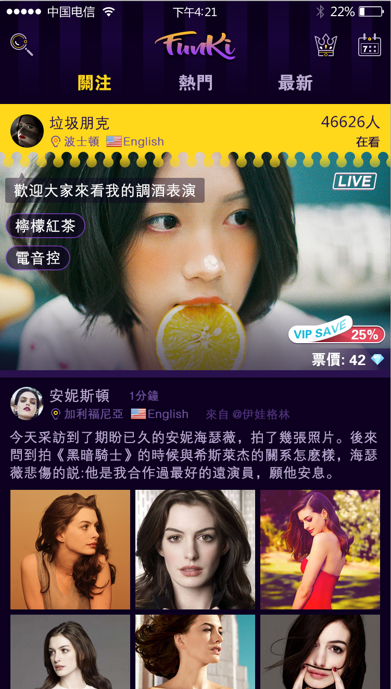

1. **关注列表为空时界面 （需运营讨论空页面推荐机制）**

**简介**：当用户还未关注其他用户，没有动态更新时，空页面引导用户去关注热门用户、热门活动。

**上级页面**：首页

**下级页面**：其他用户个人中心

**备注**：需和运营讨论推荐的具体对象，是用户？还是需要推荐活动？具体的推荐机制如何？（直接推荐最高关注数的用户？推荐收入最高用户？推荐最多人查看的用户？）

**图例：**

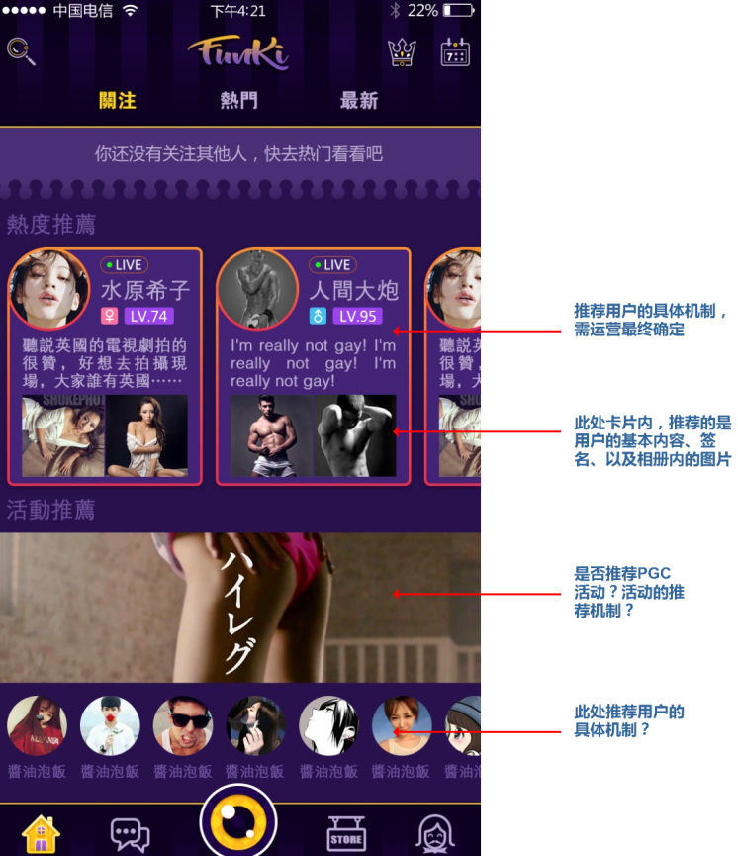

1. 信息流数据排序规则 （需和运营最终确认）

简介：信息流部分每条数据的排序方式

**上级页面**：无

**下级页面**：无

**备注**：读取用户所关注的其他用户的更新的动态时，是否直接按照时间线倒序排列？还是需要糅合其他维度的权重 （如运营后台人工划分的主推等级）

**图例**：

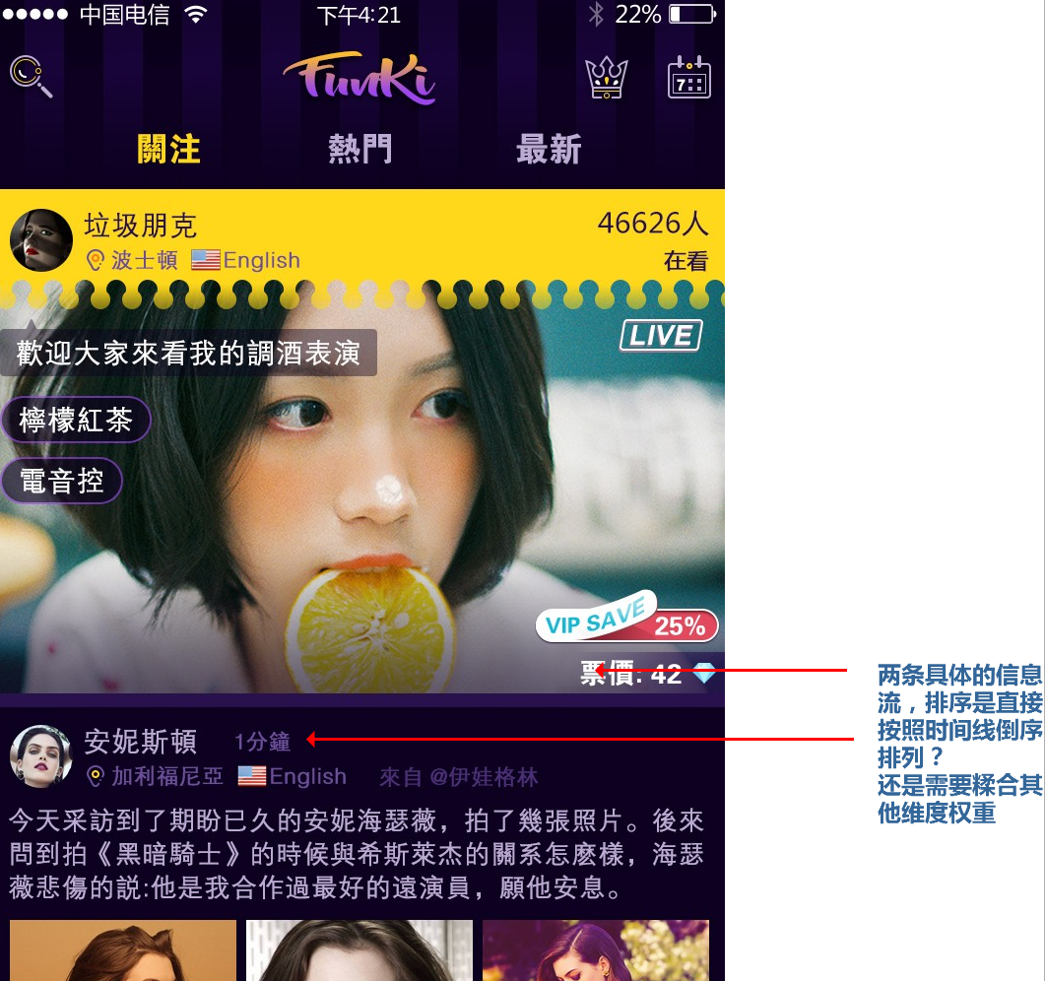

1. 信息流颜色区分来源

**简介**：信息流中，用不同的颜色标注出不同用户来源的数据，所有后台标注为PGC分组（具体小组名称暂定）的用户所发送的动态、视频、直播，在界面上全部会有黄色底色。

**上级页面**：首页

**下级页面**：具体动态页、直播间、视频播放

**备注**：无

**图例**：

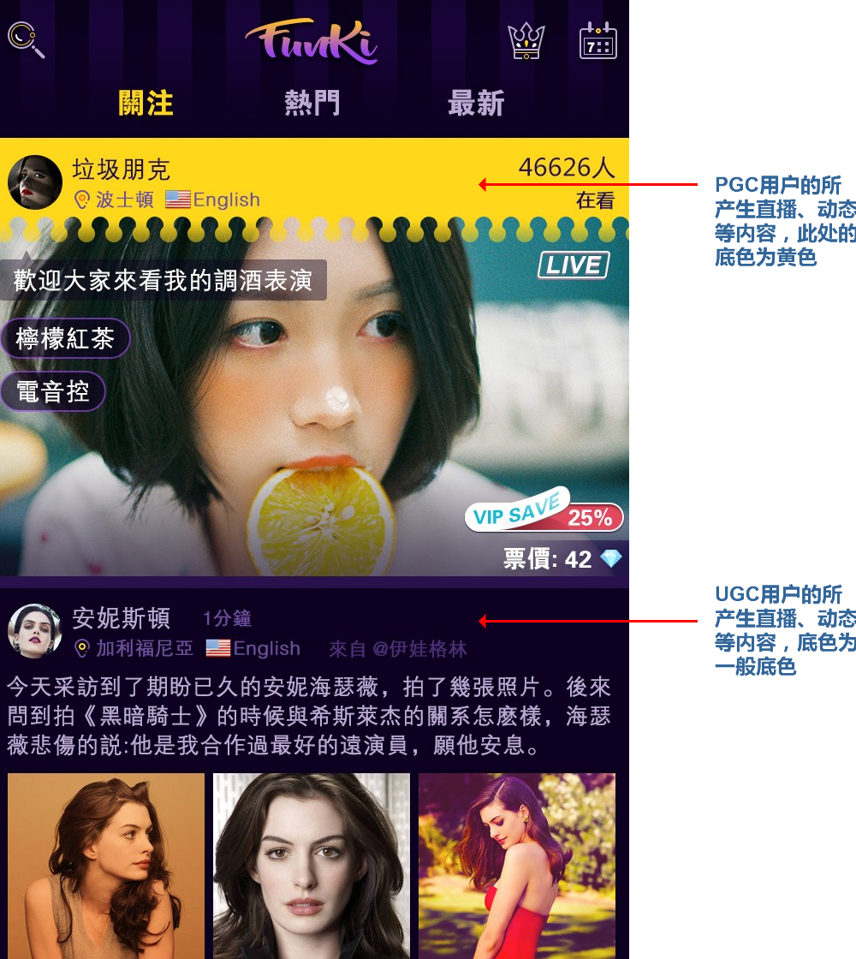

1. 信息流中的推荐，用户推荐 （需与运营讨论推荐机制）

**简介**：信息流下拉后，每十条动态，插入一条推荐栏，推荐栏内是推荐给用户关注的其他用户，样式采用卡片式（目前的效果图有错误，正改正中）。

特别的，在已经没有动态的底部，也有一条推荐栏。

交互上，用户可愿意左右滑动推荐栏中的用户卡片。

**上级页面**：首页

**下级页面**：推荐用户个人中心

**备注**：与运营确认推荐的机制，是直接采用热门，还是需添加其他权重

**图例**：

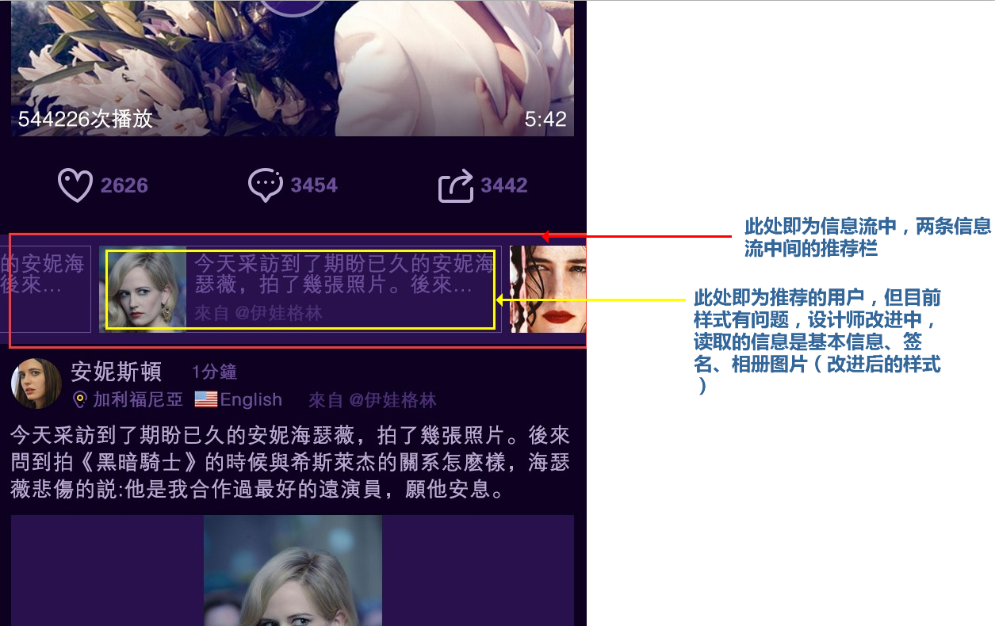

1. 3D touch 需求

**简介**：重按信息流屏幕中的图片，则出现具体一条动态中的用户头像、昵称、文本、图片； 滑动图片，出现点赞、评论、转发等反馈按钮； 若为动态为视频类，则直接读取头像、昵称、标题、以及播放视频

**上级页面**：无

**下级页面**：无

**备注**：优先级较低，在有时间余裕情况下开发

**图例：**

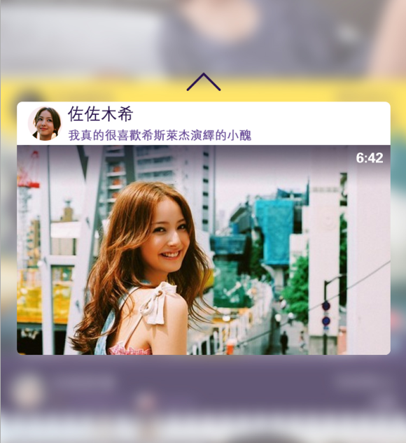

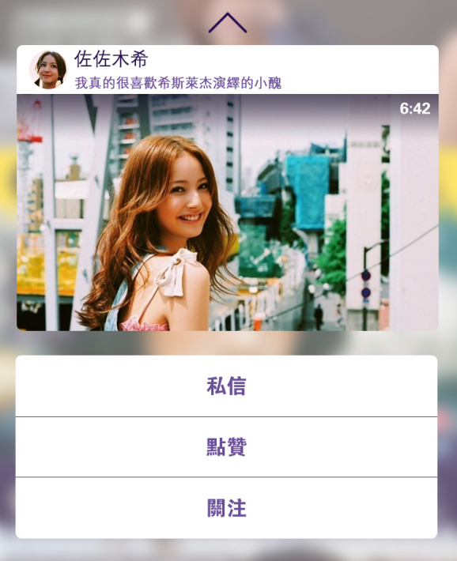

1. 列表中单条动态的数据字段

**简介**：列表中展示的用户发送动态的具体字段，主要包含两类——基本信息（头像、昵称、时间戳、地点、语言）、信息主体（文字、图片及多张图片宫格排列、视频及视频被播放过多少次）

**上级页面**：首页

**下级页面**：动态详细页

**备注**：无

**图例**：

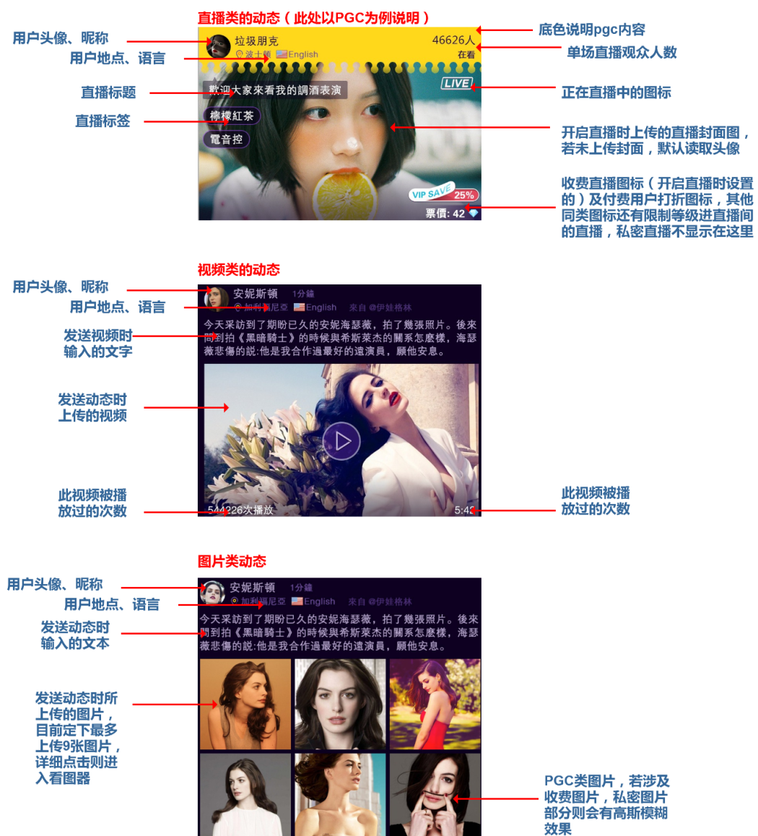

1. 列表中动态的用户反馈按钮 —— 点赞 （直播类无点赞按钮）

**简介**：用户在列表中对其他用户发送的动态进行点赞、取消点赞

**上级页面**：首页

**下级页面**：动态详细页

**备注**：

**图例**：

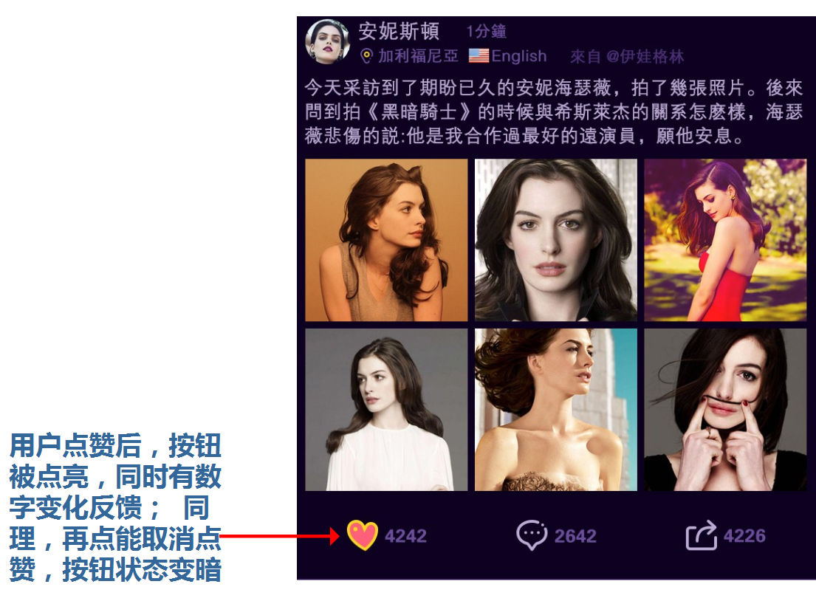

1. 列表中的评论

**简介**：在列表中查看针对某一条具体动态的评论，或针对此动态发起评论，或对评论本身再次评论。此处若进行了评论操作，评论图标中的数字会有相应变化。

此处查看评论已经进入了详细页的评论界面；后续对评论的操作与动态详细页评论操作想通，详见······

**上级页面**：首页

**下级页面**：无

**备注**：此处有效果图缺失 （或直接以动态详情页评论页面为准）

**图例**：

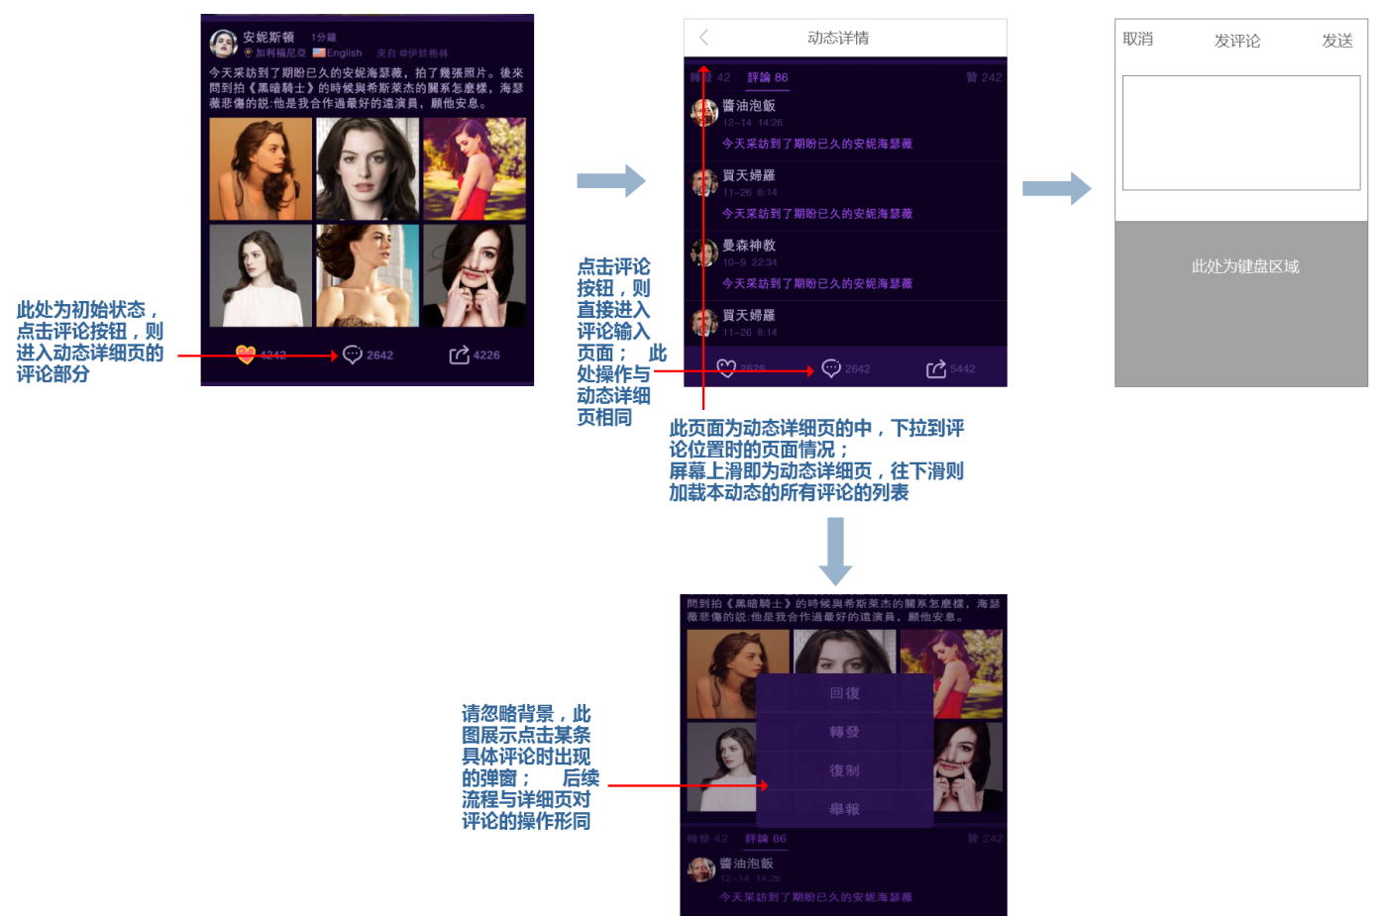

1. 列表中的转发：

**简介**：按照170413最终确认的转发机制，整个平台的转发遵从同一套机制（信息流、直播、个人中心转发机制相同，私信模块转发机制另述） —— 即转发可编辑文字，可选择转发给平台内部互相关注的好友，也可转发到自己平台内部的信息流（自己可在自己的信息流中看到自己发送的动态，在自己的信息流模块及个人中心的动态中都会展示）。私信模块中的转发遵从另外一套模式，在私信模块另述。

**上级页面**：

**下级页面**：

**备注**：

**图例**：

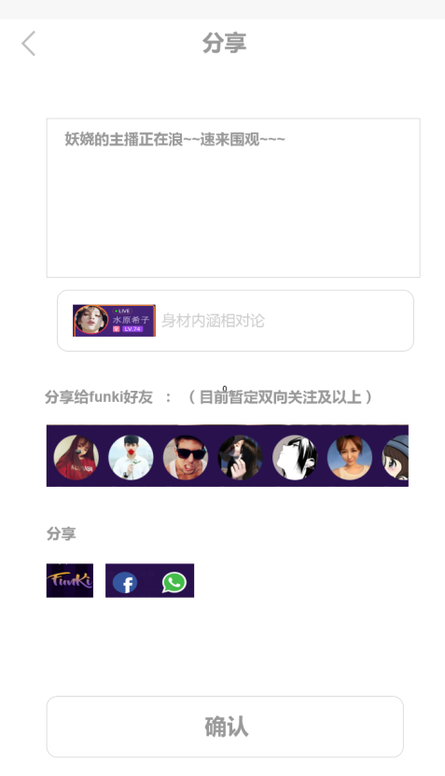

1. 列表中私密类、收费类图片的显示及后续流程 —— 产品组根据会议讨论设置了两条查看逻辑（vip查看和单套图片付费查看）;私密图片与收费图片的区别，未经运营组最终确认；需求已周一会议提交，同时，此处运营小组未最终确认逻辑链条，需讨论最终确认

**简介**：动态列表中，存在PGC用户将发送的图片设置为收费观看图片的情况（动态列表中目前仅PGC可设置收费收费图片）；未实现PGC认证的UGC类用户可以在个人中心的相册部分设置私密图片（UGC类用户只是可自己设置私密相册针对整个平台内其他用户的查看权限，而无收费设置）。

**上级页面**：首页

**下级页面**：看图器

**备注**：为保证图片质量，只有经过后台认证的PGC类用户可设置收费图片；此处需和运营小组最终确认 —— VIP是否可查看所有收费类图片，或有数量限制（查看固定数量收费图片），或也需要针对单套图片收费才能查看；普通用户查看收费图片是根据单套付费，还是购买查看一定量的图片的权限··· 同时此处效果图的流程、权限设置也不明显，须与UI小组确认最终流程

**图例**：

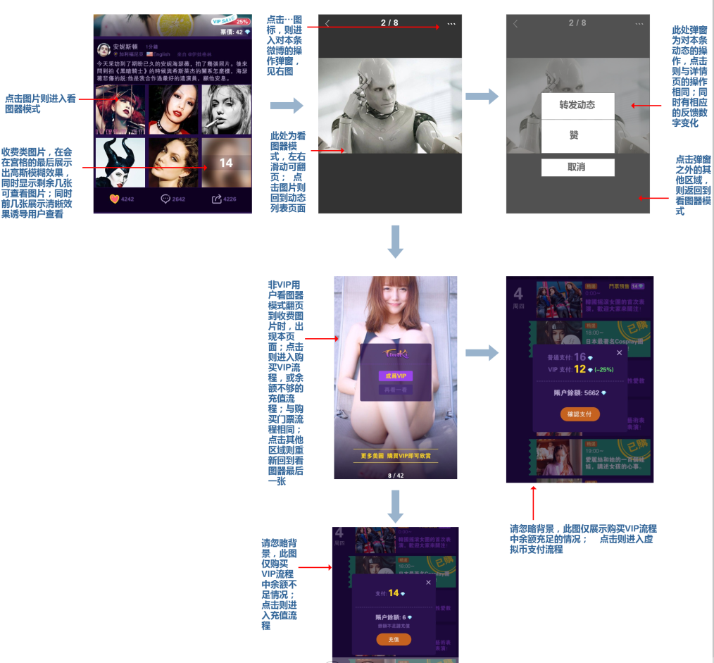

1. 列表点击一条动态进入动态详情页

**简介**：在列表中点击某条动态，直接进入动态详细页，可在详细页进行交互，详见详细页描述

**上级页面**：动态列表

**下级页面**：动态详情页

**备注**：无

**图例**：

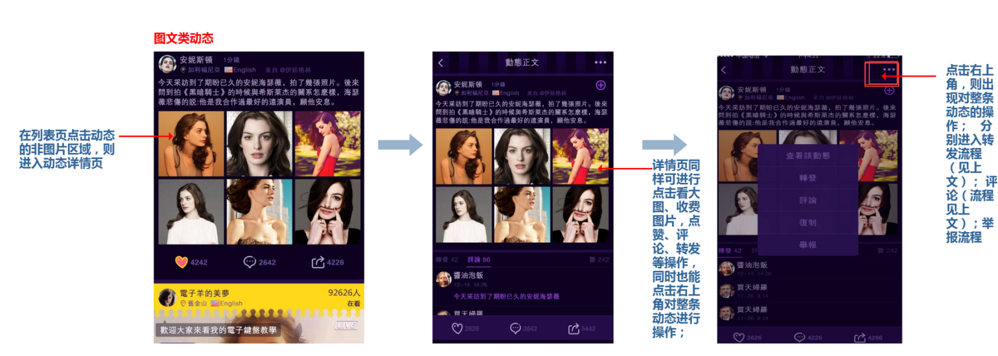

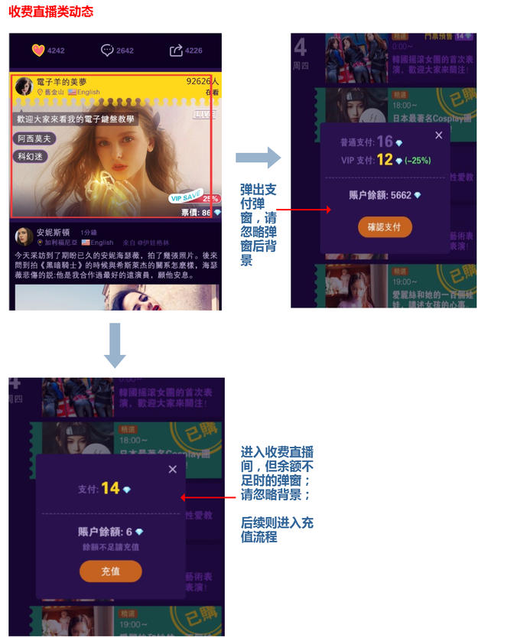

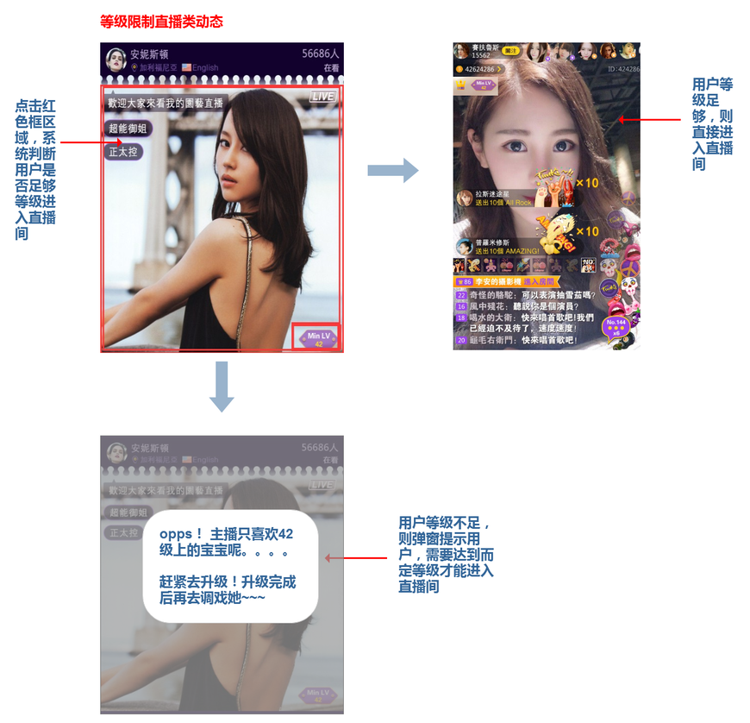

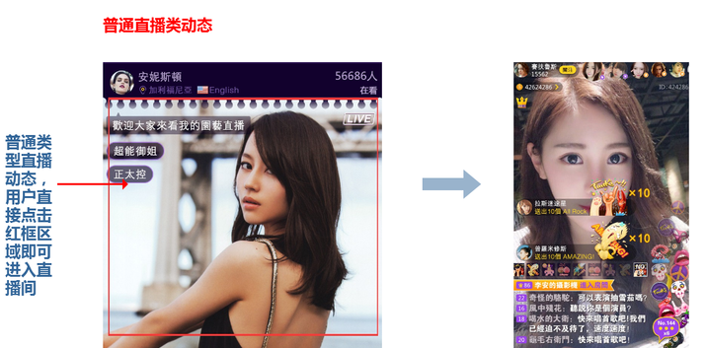

1. 直播间退出到列表

**简介**：用户通过列表进入直播间，一段时间后从直播间退出回到动态列表页；此时列表页右下角应有该次退出的直播间的悬浮窗口，窗口显示该次退出的直播的内容

**上级页面**：直播间

**下级页面**：

**备注**：

**图例**：

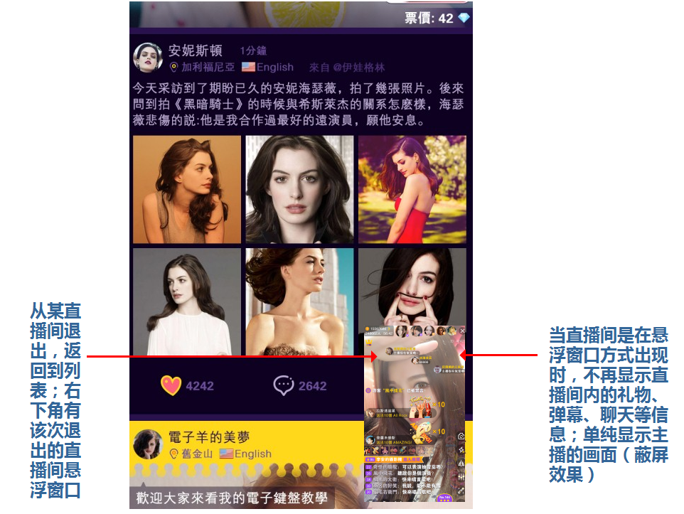

1. 列表页下拉刷新动效

**简介**：动态列表页的刷新，和全站列表页相同，采用一套动效。当前确认采用章鱼方案（UI小组正在制作中），动效的主旨在产品性格调性的传达以及情绪化设计。UI小组和前端程序同学已经解决可行性问题，并通过会议讨论，后续提交。

特别的，注意和运营小组最终确认的刷新规则匹配。

**上级页面**：无

**下级页面**：无

**备注**：

**图例**：暂时无

1. 动态详情页

动态详情页是动态列表页点击后的跳转目标页。详情页主要完成对动态的详细查看，查看动态的评论详情、评论动态、对动态已有评论的反馈，查看转发者，查看点赞者，对整条动态的反馈处理。

动态详情页主要是图文动态的详情展示，视频类动态的详情展示。直播类动态因点击后直接进入直播间或其他提示，不在此章节的描述范围内。

动态详情页涉及到的交互流程有，评论流程，转发流程，查看转发和点赞流程，对整条动态的操作流程。

4.1 动态详情页字段

**简介**：动态详情页的字段和列表页的读取字段相同，氛围发布动态者基本信息，动态详情，及其他用户对动态的反馈信息。

**上级页面**：动态列表页

**下级页面**：看图器、视频播放页

**备注**：

**图例**：

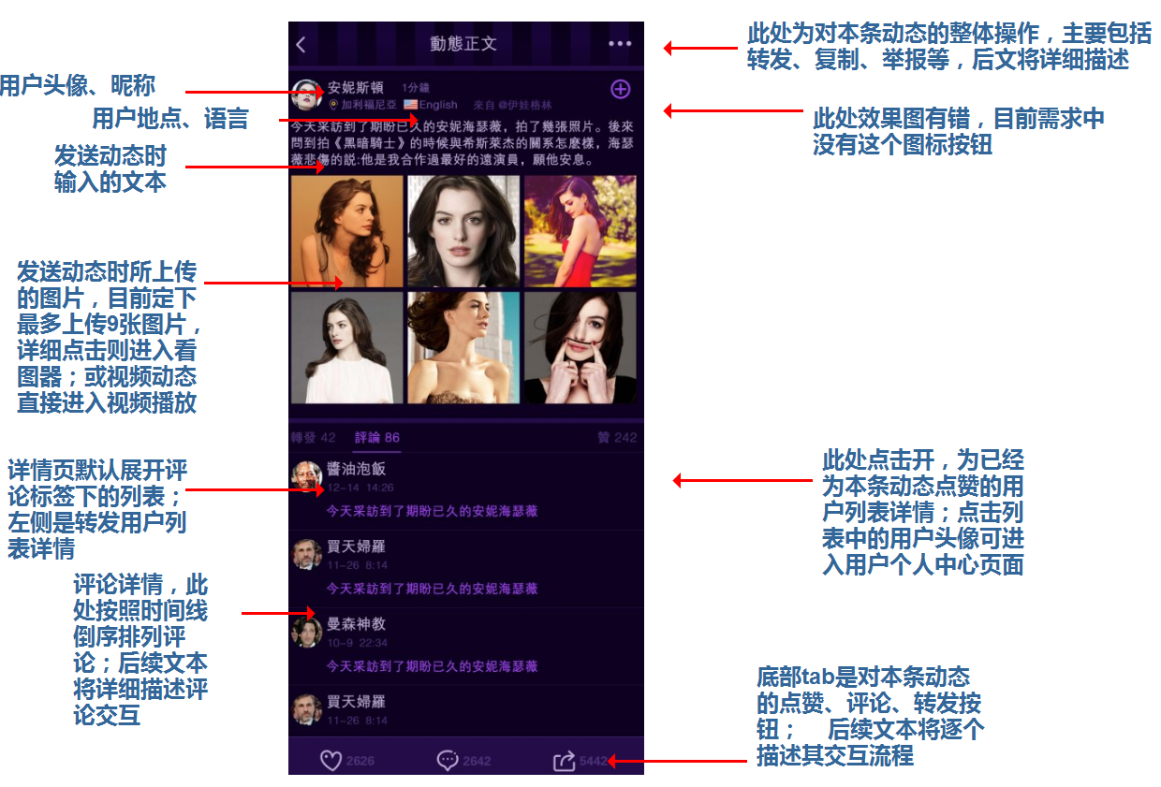

4.2 视频类动态详细页

简介：视频类动态可直接在列表页点击播放，也能点击动态区域内的非视频区域进入详细页，在详细页内进行点赞、评论、转发、播放视频、对整条动态进行操作等交互

上级页面：动态列表

下级页面：

备注：

图例：

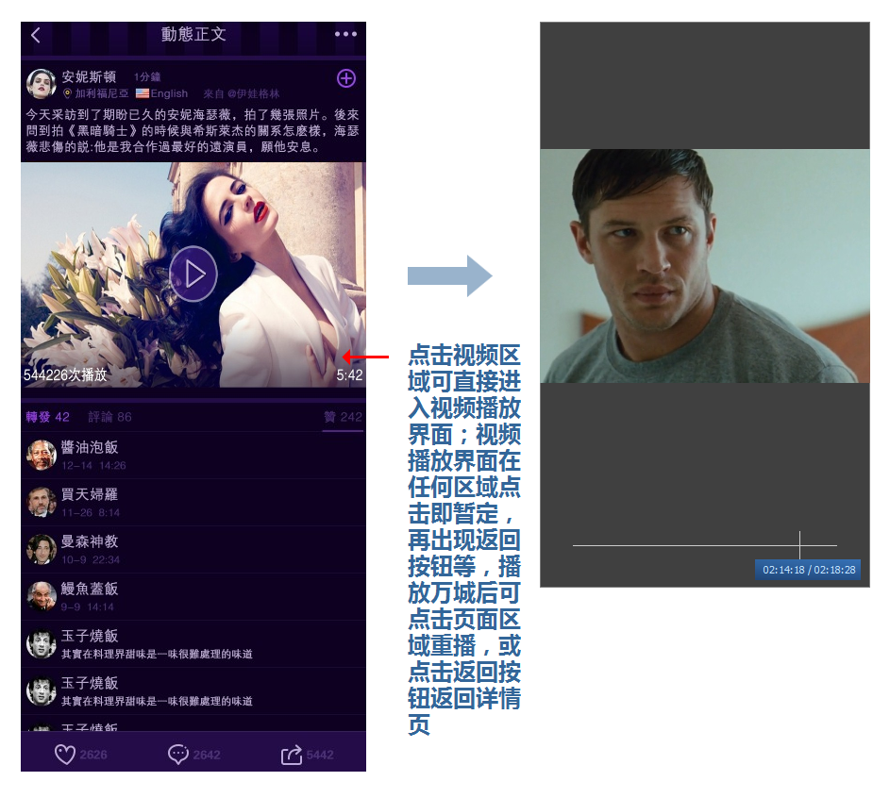

4.3 详细页点赞流程

简介：列表页可对一条具体动态点赞，详细页也能对一条动态点赞，同时也能取消点赞；点赞图标为状态按钮，会点亮或熄灭；点赞后图标旁数字会有直接变化

上级页面：无

下级页面：无

备注：

图例：

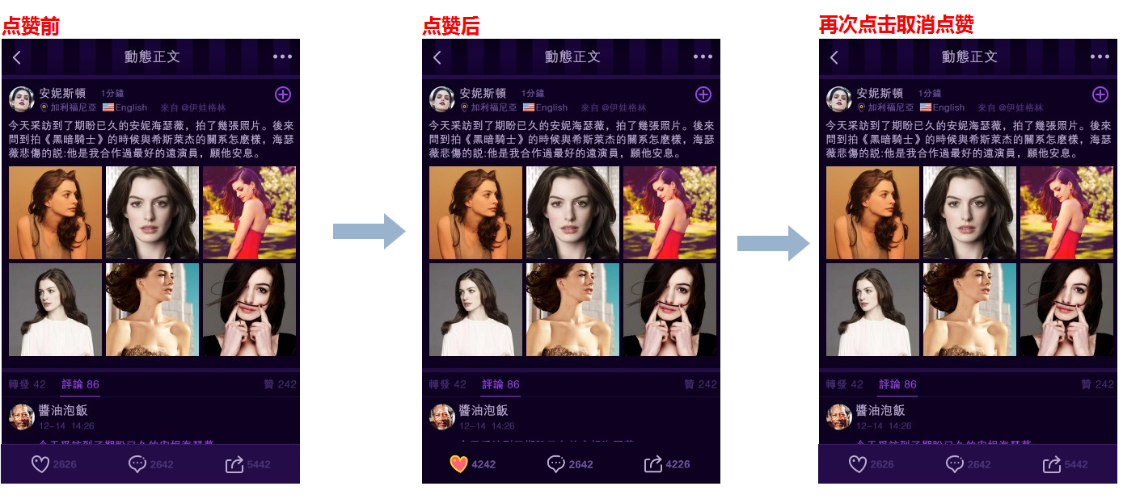

4.4 详细页分享流程

**简介**：整个产品内部采用相同分享流程（私信模块除外），可分享给产品内部互相关注者，也可直接转发到自己的信息流。

**上级页面**：无

**下级页面**：无

**备注**：

**图例**：



4.5 详细页评论流程，及对已有评论的操作流程

**简介**：在详细页，可直接下拉查看评论，也可针对本条动态做评论，亦可对已有评论做回复、转发、举报等操作。

此处效果图缺失比较多，需补齐。

**上级页面**：无

**下级页面**：评论操作各控件

**备注**：

**图例**：

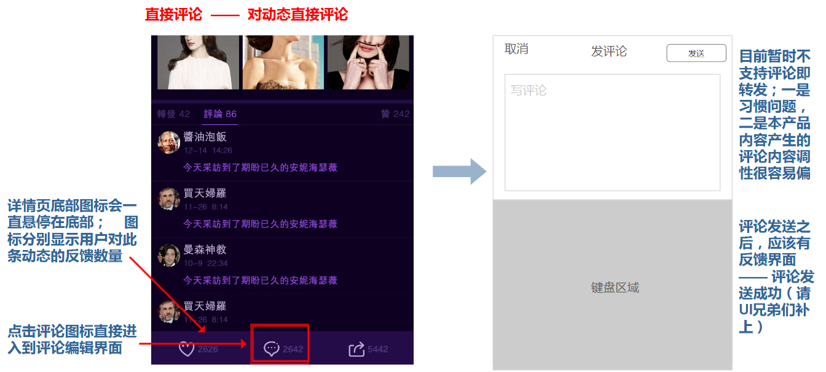

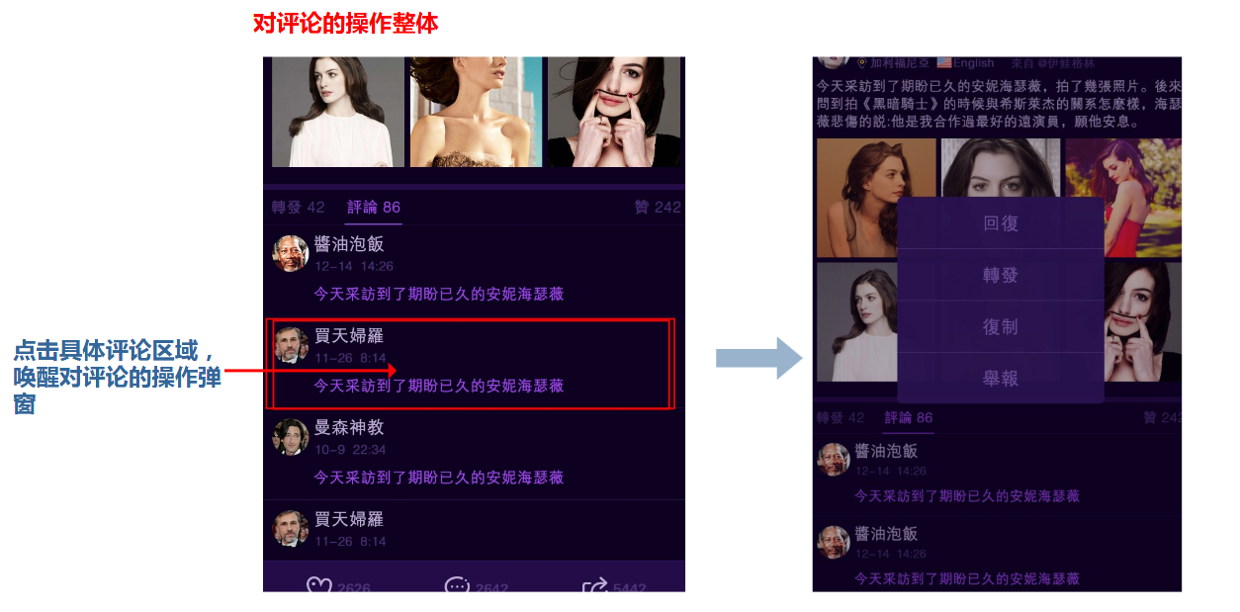

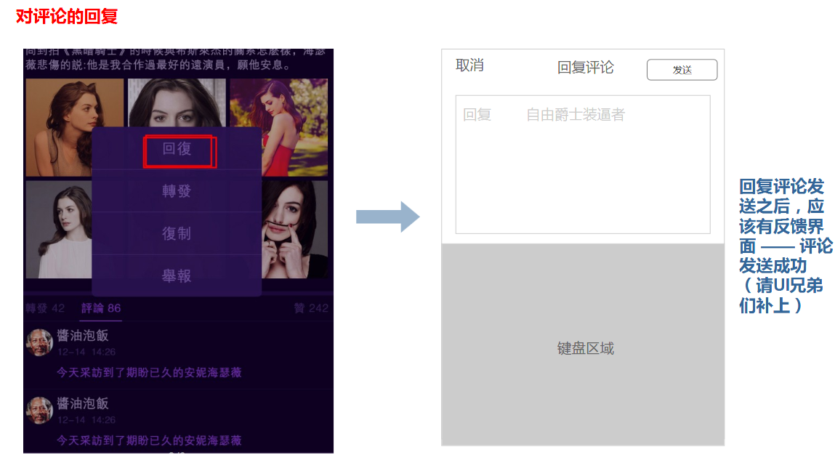

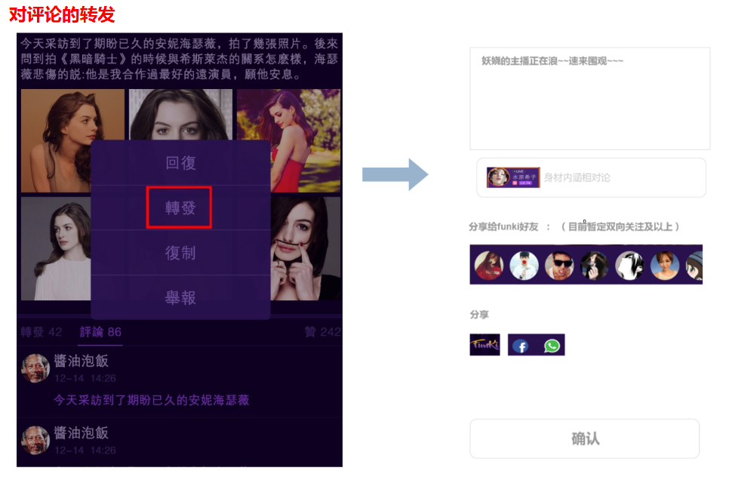

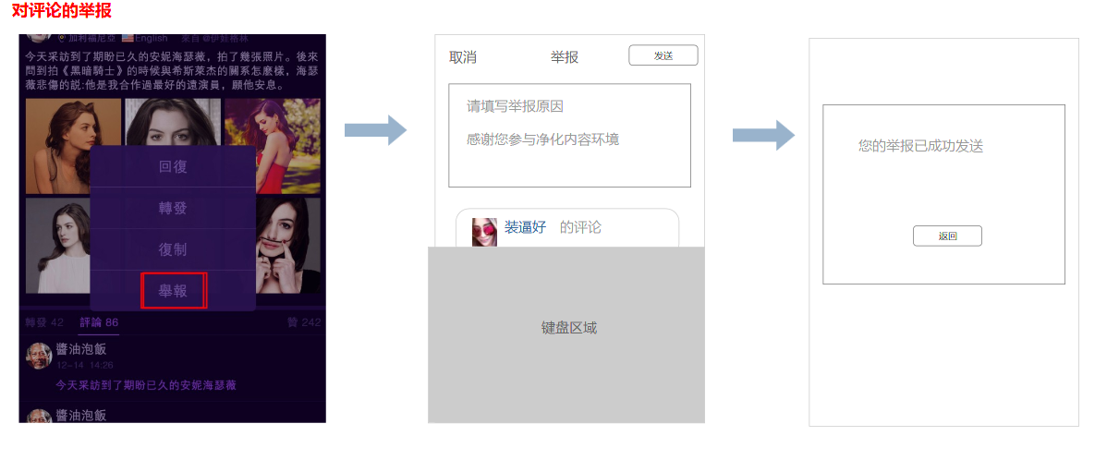

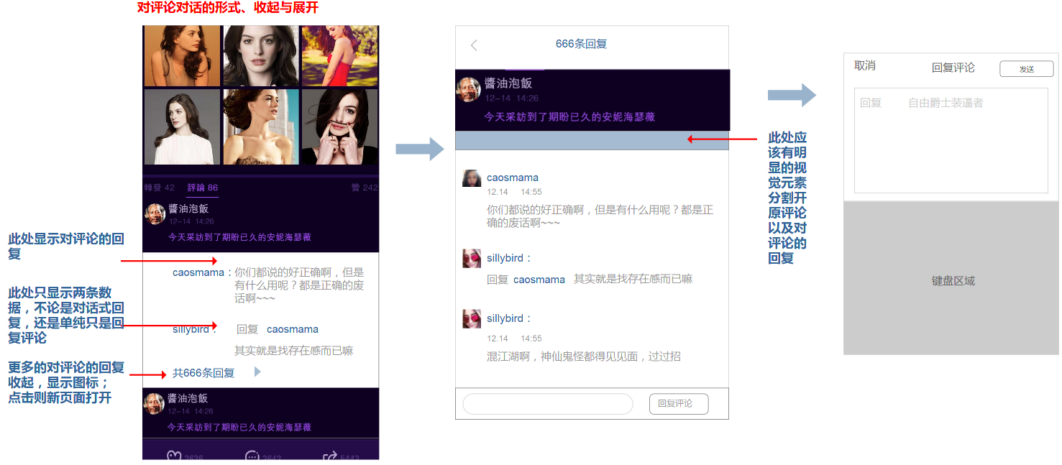

4.6 查看已转发动态的其他用户

**简介**：对本条动态已经转发的用户进行查看，并可点击头像进入其个人中心进行查看。

**上级页面**：无

**下级页面**：其他用户个人中心

**备注**：

**图例**：

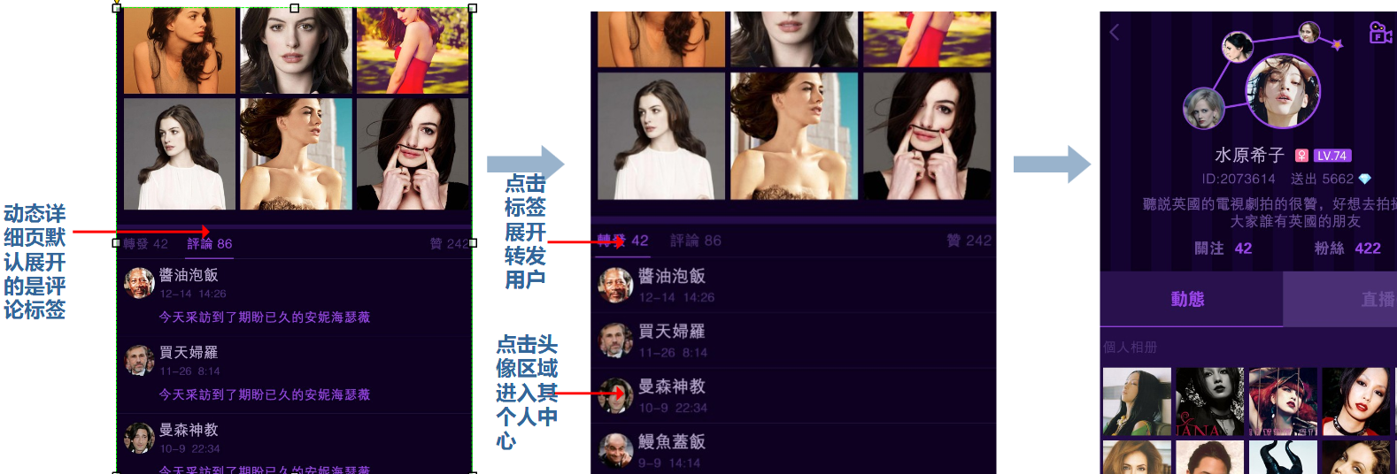

4.7 查看已点赞的其他用户

**简介**：对已经对本条动态进行点赞的用户进行查看，并可在列表中点击其头像进入他人个人中心页面查看更多信息。

**上级页面**：无

**下级页面**：他人个人中心

**备注**：

图例：

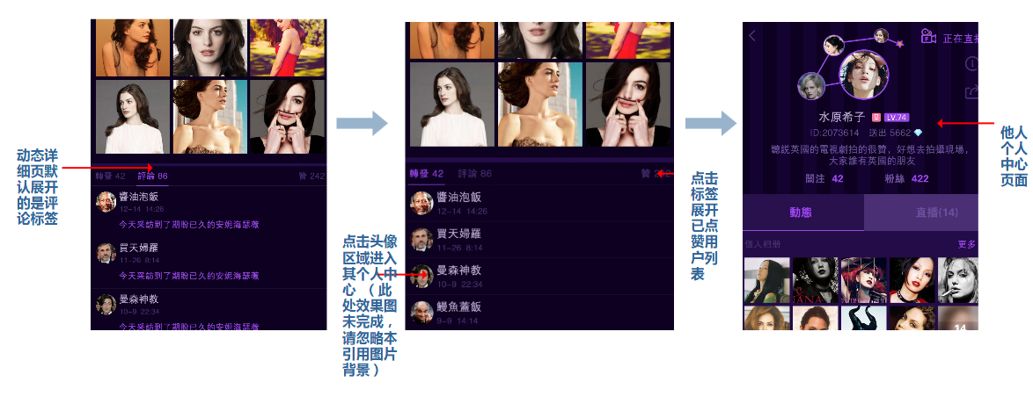

4.8 对整条动态的操作

**简介**：在动态右上角的“····“按钮中，设置了对整条冬天进行操作的功能，分别是转发（当然底部tab中也有转发，此处考虑到了多入口和关系链传播运营）、复制链接、举报

**上级页面**：动态详情页

**下级页面**：

**备注**：

**图例**：

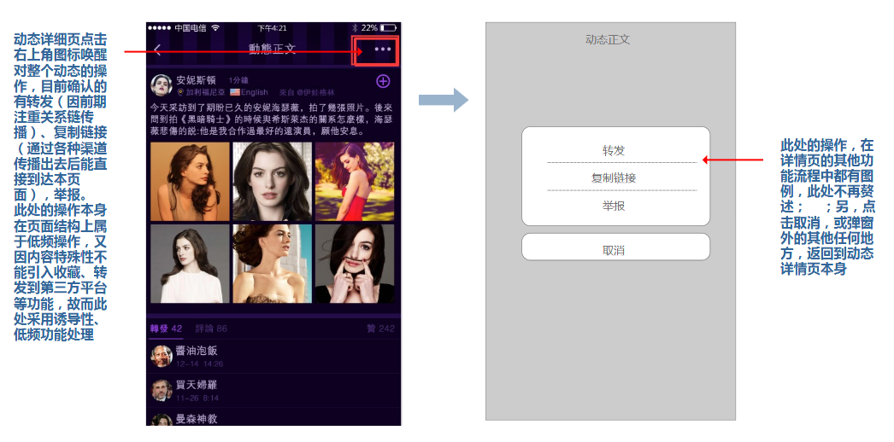

4.9 动态详情页的其他跳转申明

**简介**：动态详情页，一切以原型头像出现的区域，在最小点击区域内，都跳转到其他人的个人中心；点击图片、视频宫格，则进入看图器页面或视频播放详细页面

**上级页面**：无

**下级页面**：无

**备注**：

**图例**：

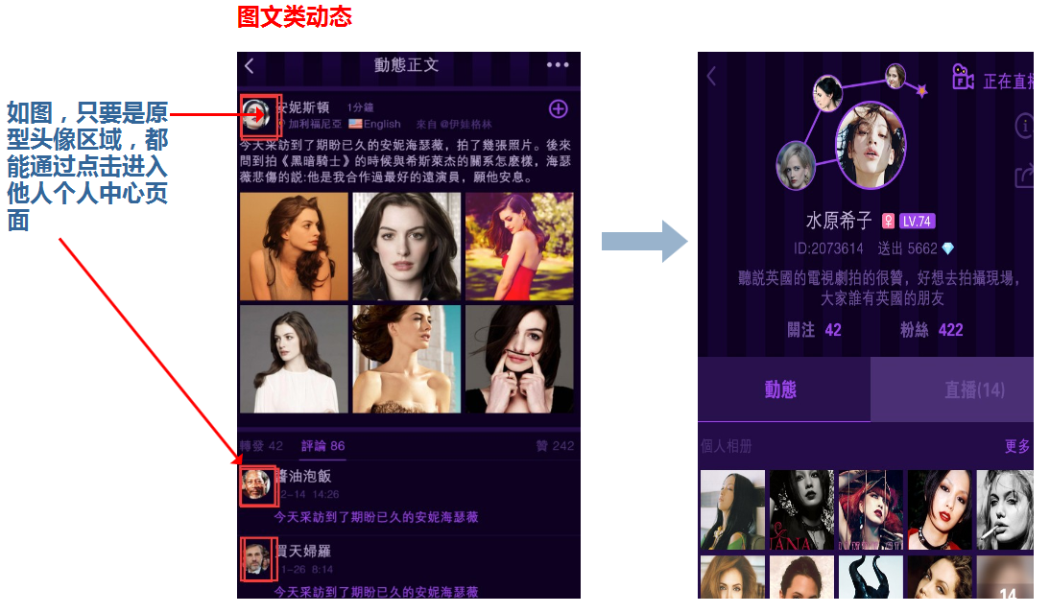

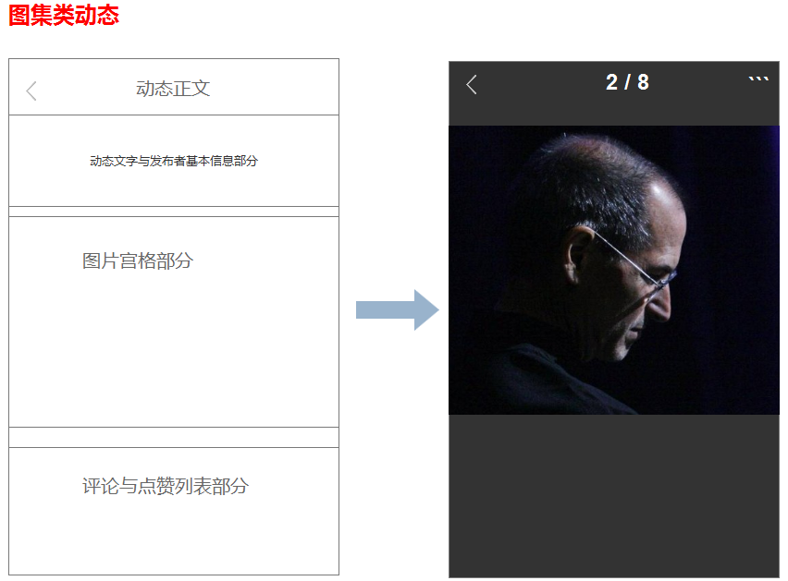

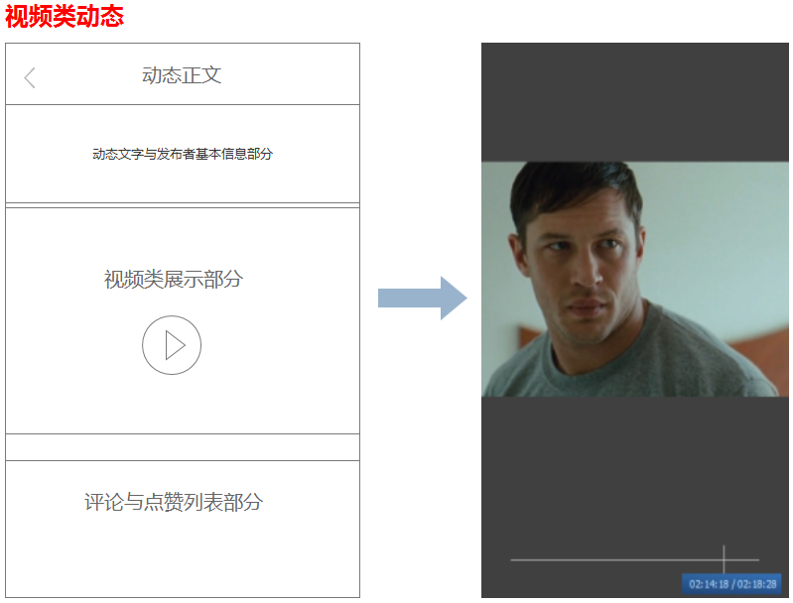

4.10 他人反馈提示流程，此处是激励体系的重要部分，与运营小组最终确认；目前主要考虑两方面，一是提醒的入口放置位置（在动态图标处？还是在个人中心入口处？），

5.1 发起动态入口与选择

**简介**：发起动态入口在首页，点击全局tab会出现发起直播或发起动态的选择， 再次点击发起动态则进入发起动态流程。

**上级页面**：无

**下级页面**：发起动态页面

**备注**：

**图例**：

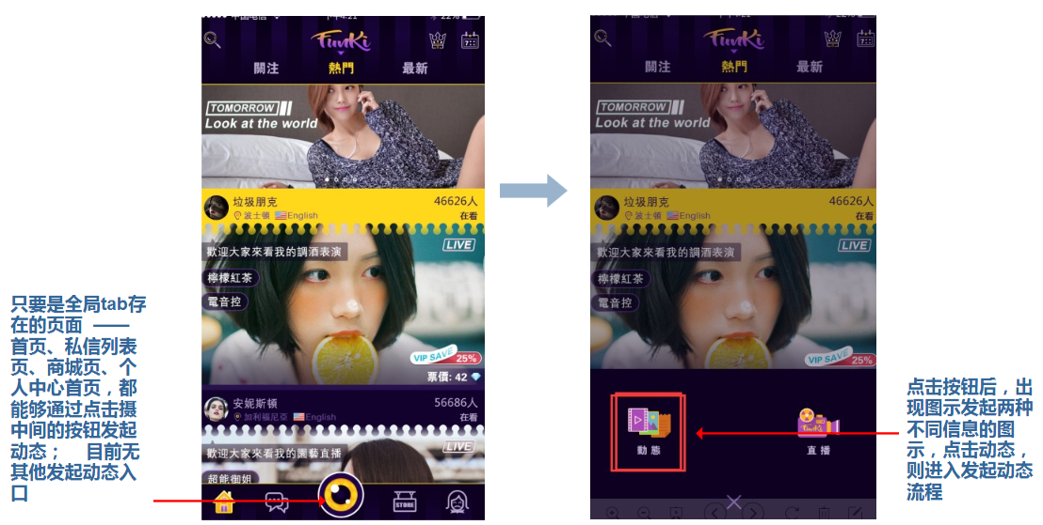

5.2 发起动态详细流程

**简介**：确认发起动态后，用户根据自身需求进入发送纯文本、纯图片、图文动态（纯图片与图文极其相似此处图例合并）、发送视频流程；此处为流程详细解释

**上级页面**：发送直播或动态页面

**下级页面**：

**备注**：

**图例**：

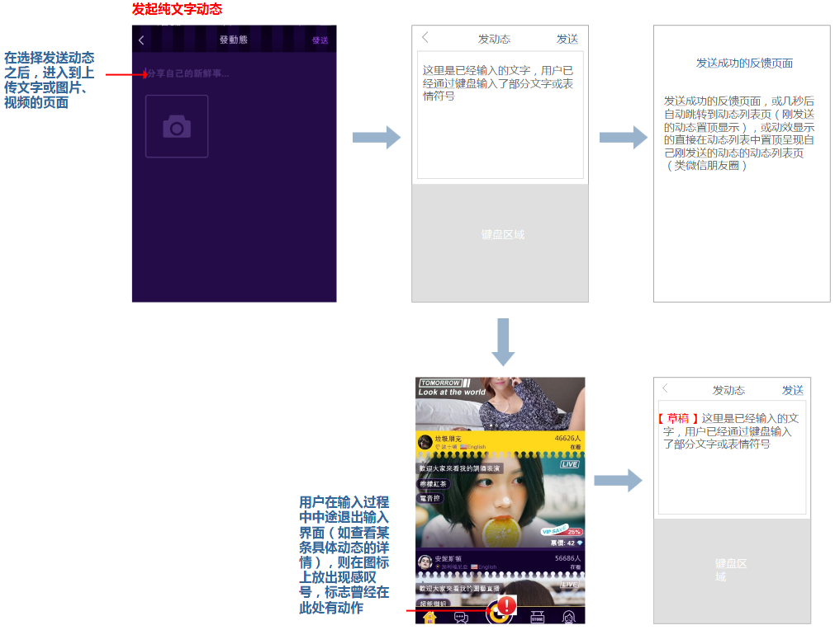

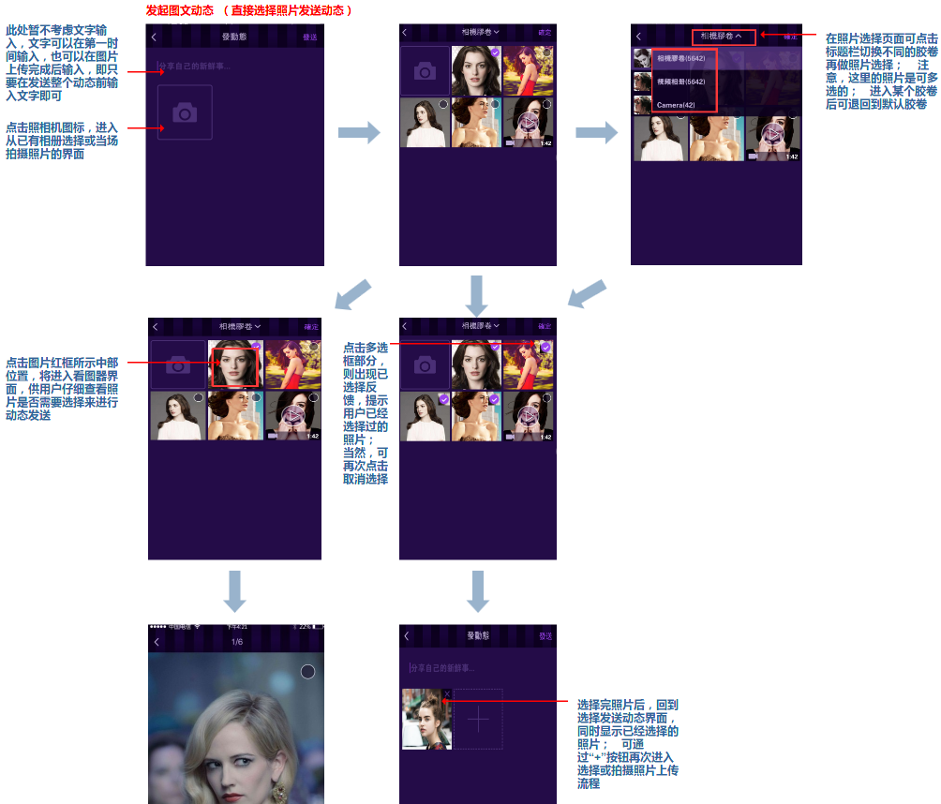

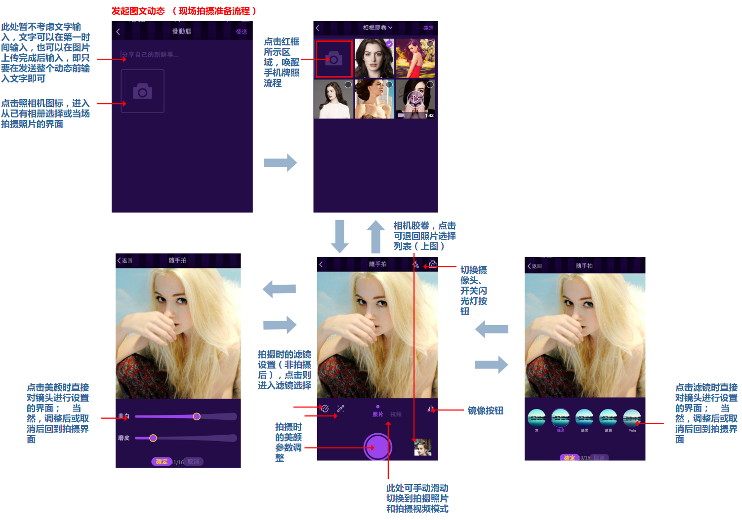

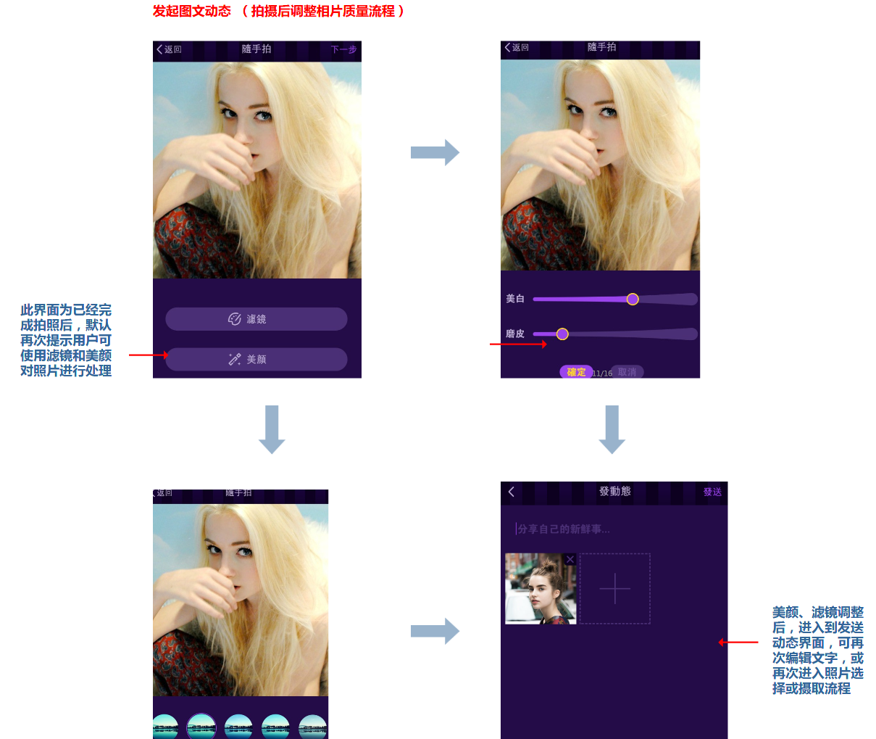

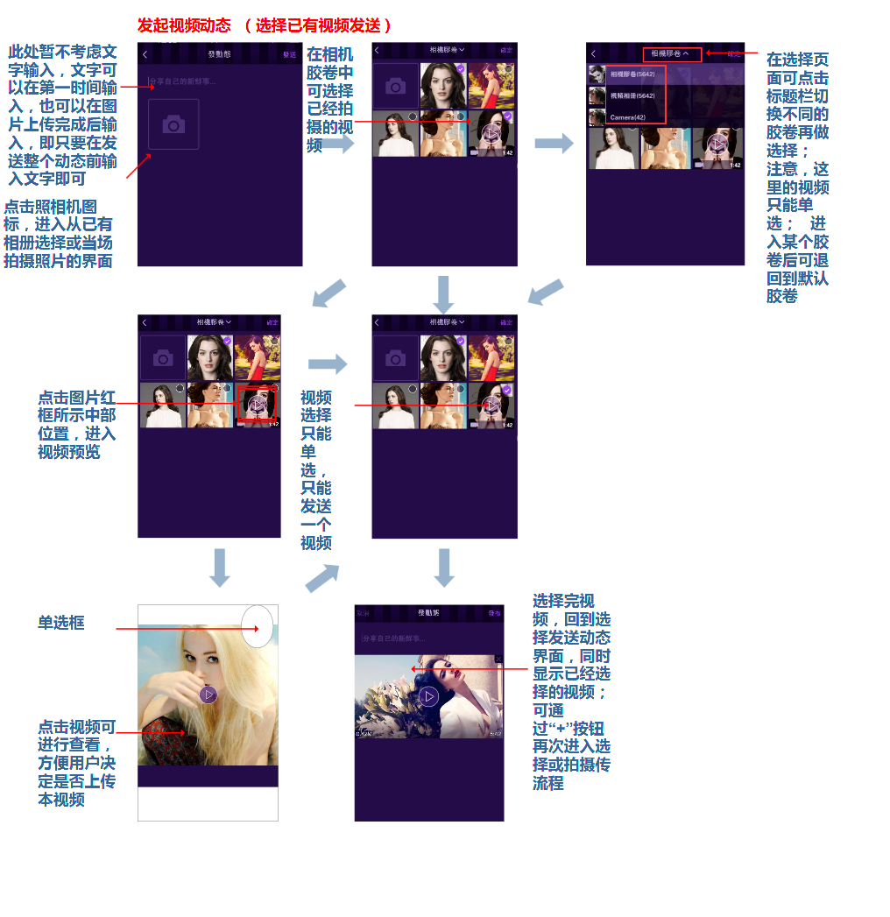

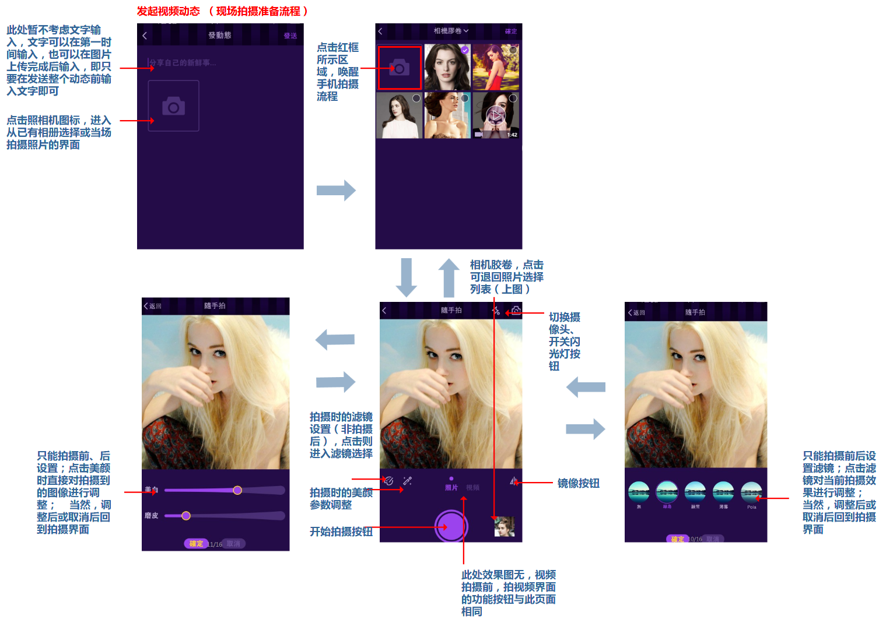

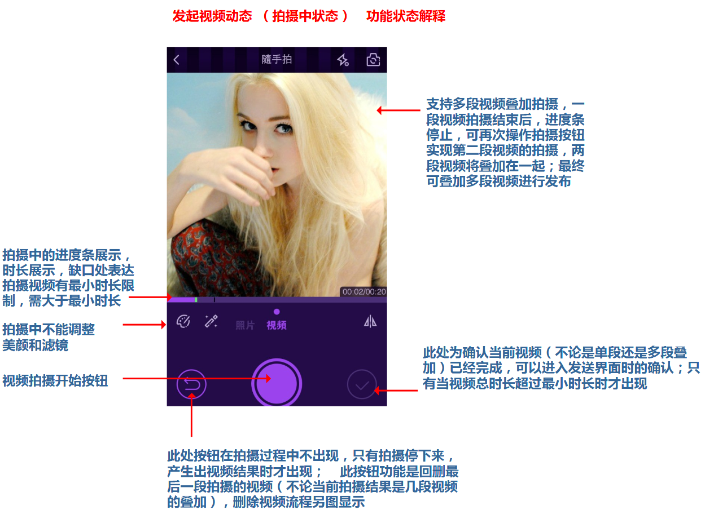

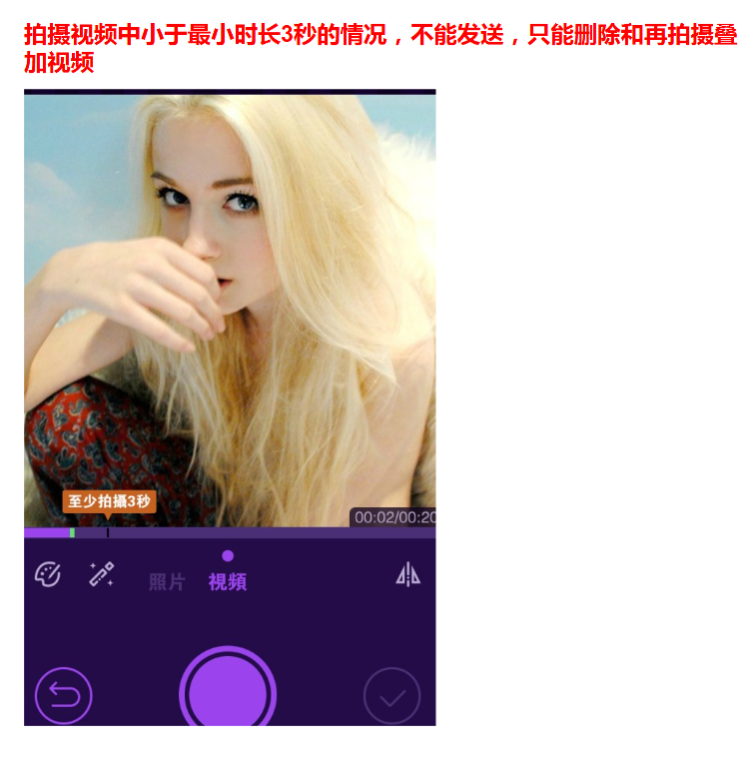

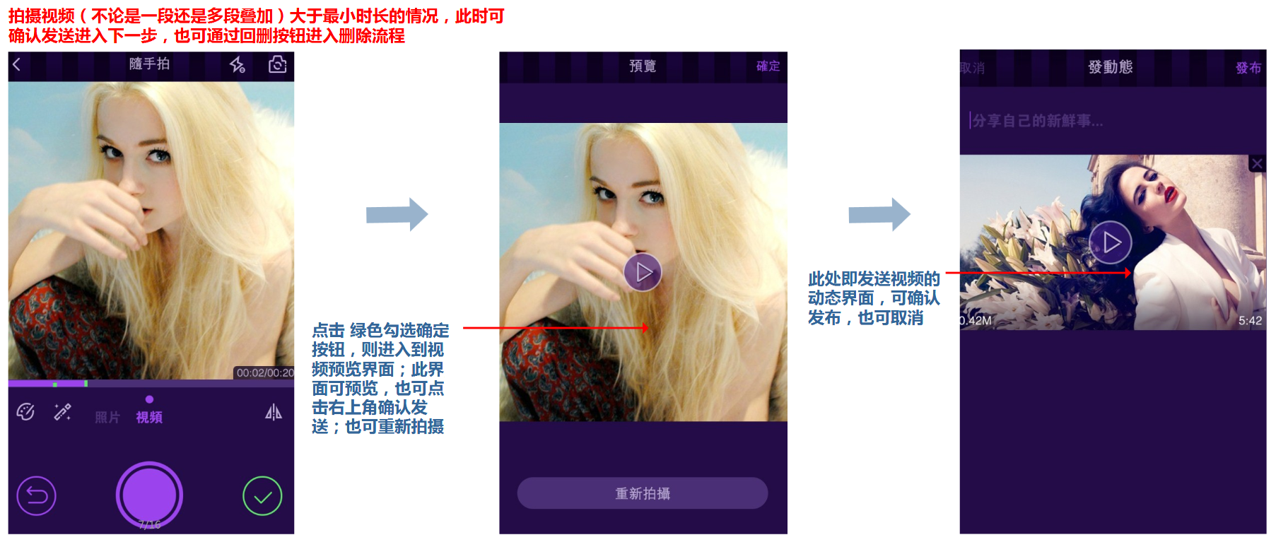

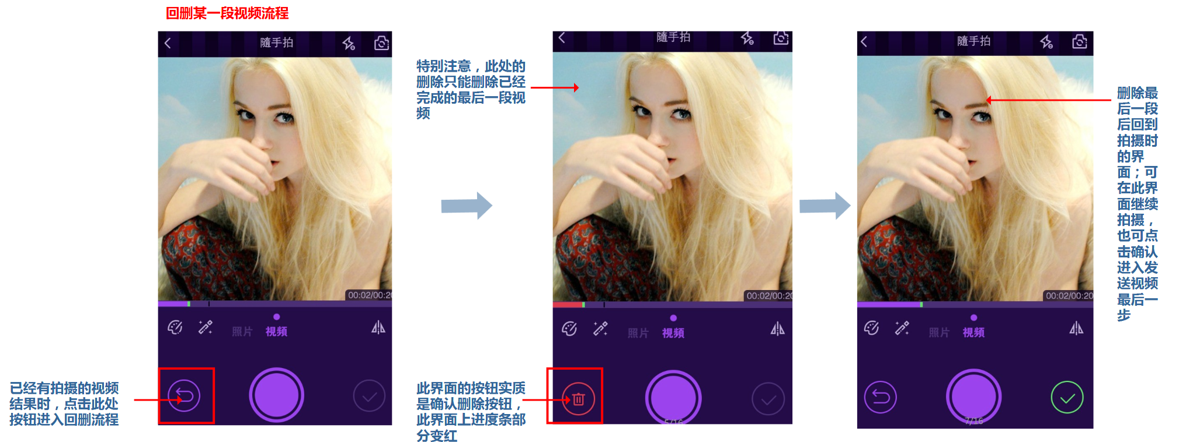

5.3 发起收费动态流程 —— 收费图片 此处须与运营小组确认是否在第一期需要一个收费设置的单个动态套图页面

简介：在发起动态流程中，上传图片；上传完毕后，设置部分图片为收费才能观看；此处主要是挑选照片的多选流程、设置价格的流程需详细定义；但首先是和运营小组确认是否需要单个收费照片页面

上级页面：

下级页面：

备注：

图例：